รายงานการปฏิบัติราชการประจำเดือน กุมภาพันธ์ 2567
สภ.สวนผึ้ง ภ.จว.ราชบุรี
งานป้องกันปราบปราม
ผลการปฏิบัติของงานป้องกันปราบปราม เกี่ยวกับการออกตรวจพื้นที่รับผิดชอบ เพื่ออำนวยความสะดวกและรักษาความปลอดภัยให้กับนักท่องเที่ยว ในสถานที่ท่องเที่ยวต่าง ๆ ในพื้นที่รับผิดชอบของ สภ.สวนผึ้ง ในช่วงเดือน ก.พ. 2567 เจ้าหน้าที่ตำรวจรถยนต์ และ รถจักรยานยนต์ นำโดย ร.ต.ต.อุดม ศิริบุญขจร รอง สว(ป) สภ.สวนผึ้ง ส.ต.ต.ธนวัฒน์ คำปรีชา ผบ.หมู่(ป) สภ.สวนผึ้ง พร้อมคู่ตรวจ ได้ออกตรวจตามสถานที่ท่องเที่ยว เช่น ตลาดโอ๊ะป่อย , บ้านมอญห้วยน้ำใส และ น้ำตกเก้าชั้น เพื่ออำนวยความสะดวกและดูแลความปลอดภัย
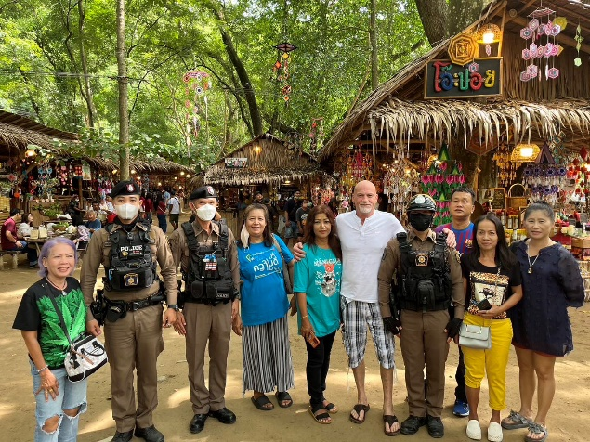

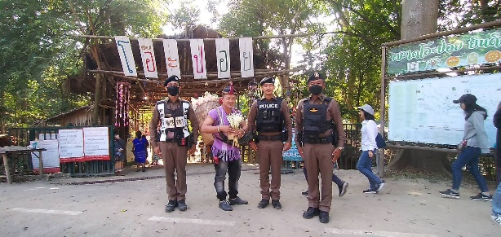

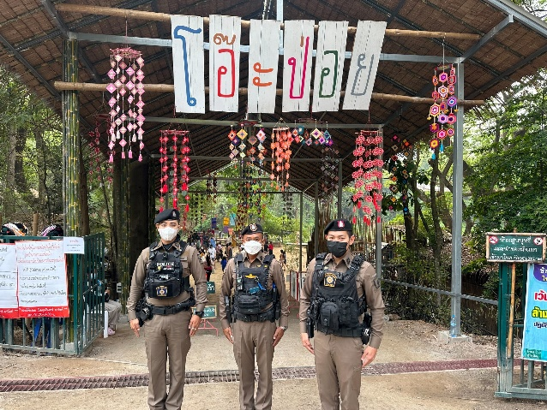
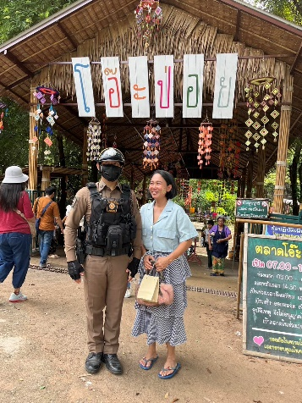

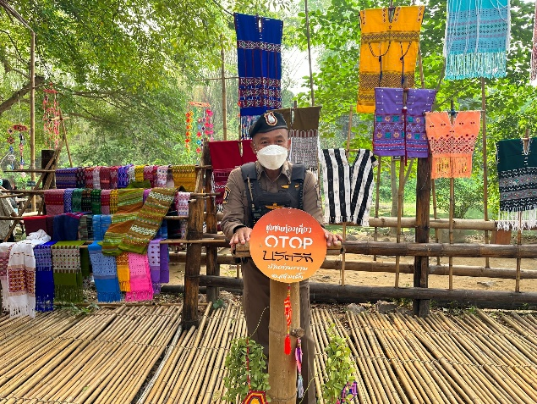
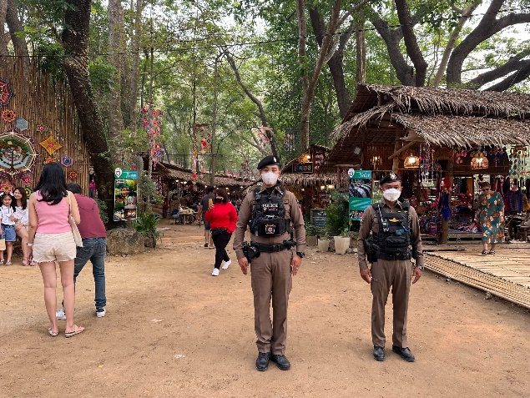

ผลการปฏิบัติของงานป้องกันปราบปราม เกี่ยวกับการออกตรวจพื้นที่รับผิดชอบ เกี่ยวกับการดำเนินการมาตรการ รถแข่งในทาง หรือการมั่วสุมเกาะกลุมกันทำเรื่องผิดกฎหมาย เพื่อเป็นการบรรเทาความเดือดร้อนของประชาชนที่ได้รับความเดือดร้อน ช่วงเดือน ก.พ. 2567 เมื่อวันที่ 14 กุมภาพันธ์ 2567 เวลา 22.30 น. – 00.00 น. เจ้าหน้าที่ตำรวจ สภ.สวนผึ้ง นำโดย พ.ต.ต.พงษ์ศักดิ์ ทองเหลือ สวป.สภ.สวนผึ้ง พร้อมข้าราชการตำรวจ สายตรวจรถยนต์ รถจักรยายนต์ และ สายตรวจตำบลท่าเคยและตำบลป่าหวาย ร่วมกัน ป้องกันและปราบปรามการแข่งรถในทาง ผลการดำเนินการ ตรวจยึดรถจักรยานยนต์ ท่อเสียงดัง จำนวน 10 คัน
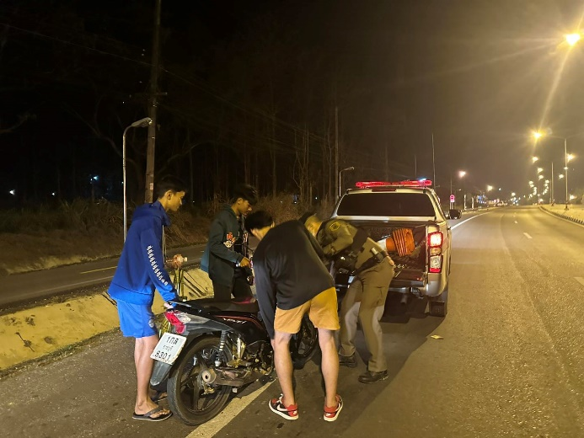
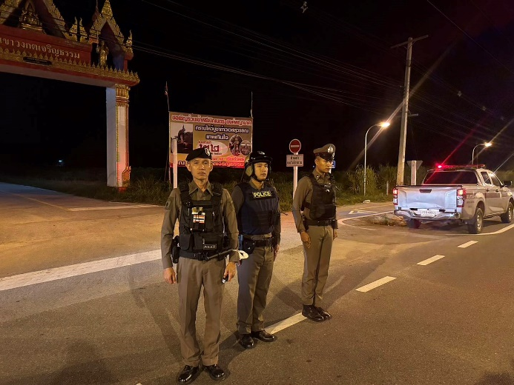

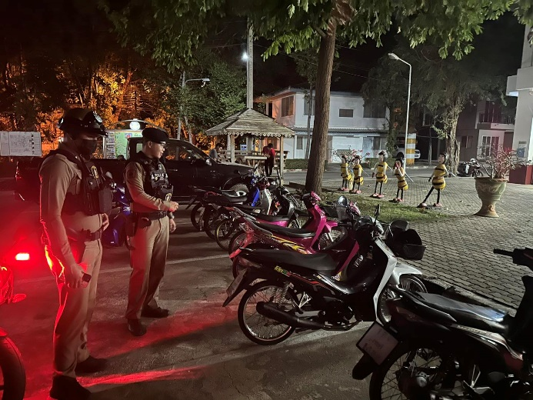
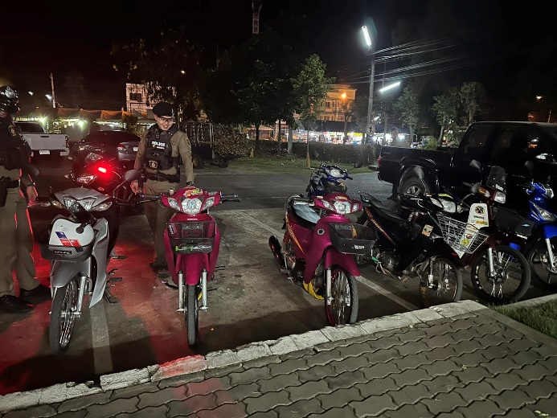

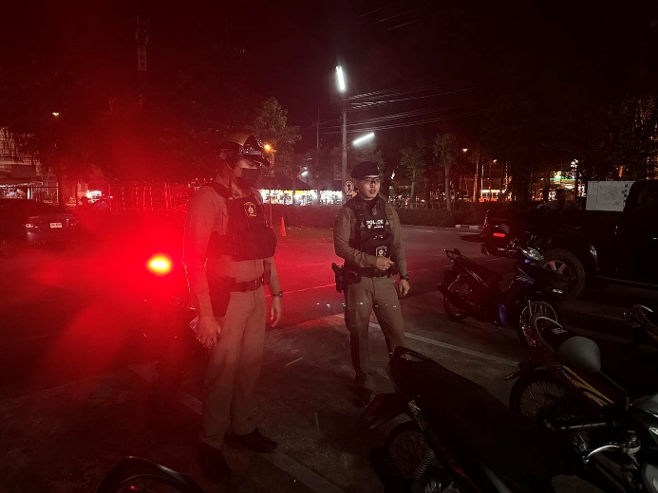
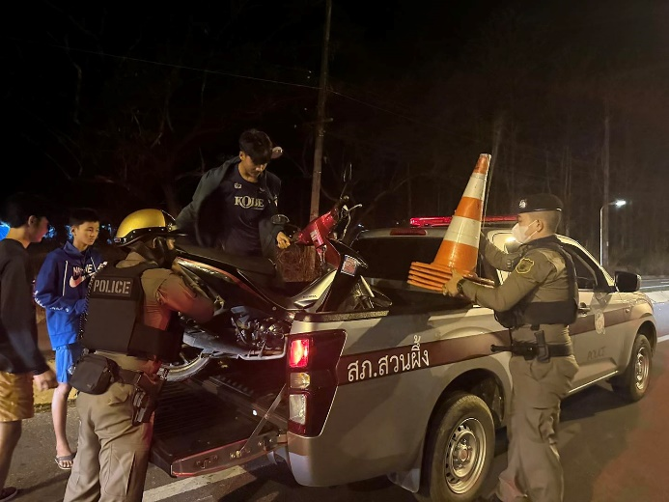

ผลการปฏิบัติของงานป้องกันปราบปราม เกี่ยวกับการเข้าระงับเหตุและการบำบัดทุกข์บำรุงสุขให้แก่ประชาชน ในกรณีที่ได้รับขอให้การช่วยเหลือ ด้านต่าง ๆ ในช่วงเดือน ก.พ. 2567 เจ้าหน้าที่ตำรวจ สภ.สวนผึ้ง ส.ต.ต.ปฎิภาณ เพ็ชรแสงนิล ผบ.หมู่(ป) สภ.สวนผึ้ง ดำเนินการให้ความช่วยเหลือแก่ประชาชน รถพ่วงข้าง ( รถส้มตำ ) ยางแตก ไม่สามารถขับขี่ได้ ให้การช่วยเหลือ นำส่งร้านซ่อมรถจัรกยานยนต์เพื่อดำเนินการซ่อมต่อไป
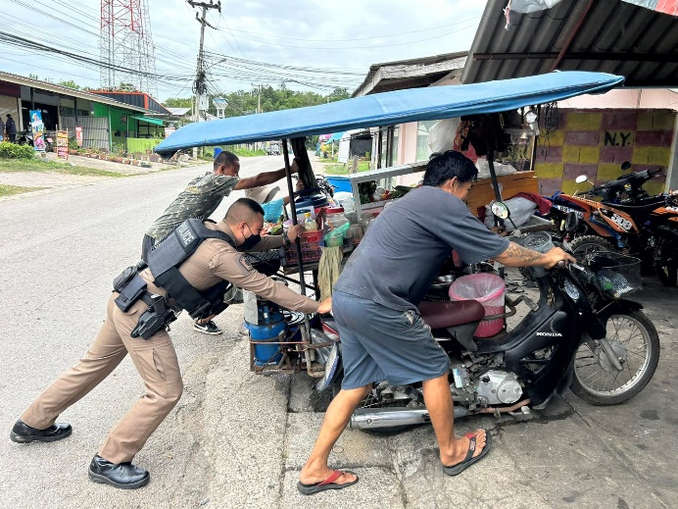
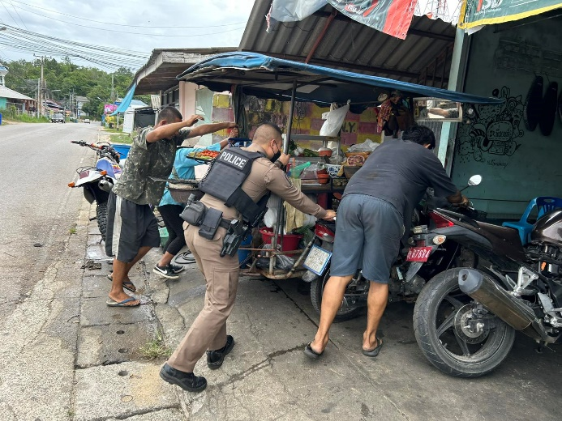

เจ้าหน้าที่ตำรวจชุดสายตรวจตำบลท่าเคย ด.ต.สมเด็จ ยิ้มเขียว ผบ.หมู่(สส) สภ.สวนผึ้ง และ ส.ต.ต.วีรยุทธ ทองสุข ผบ.หมู่(คฝ) สภ.สวนผึ้ง ได้รับแจ้งกระเป๋าเงินจากประชาชน พบว่า ได้เก็บมาจากบริเวณ ร้านค้าในพื้นที่ตำบลท่าเคย และนำมาส่งให้กับเจ้าหน้าที่ตำรวจ เพื่อดำเนินการตามหาเจ้าของต่อไป และได้นำส่งคืนให้เจ้าของเรียบร้อย

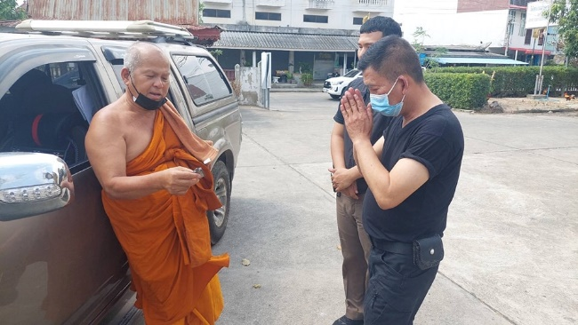
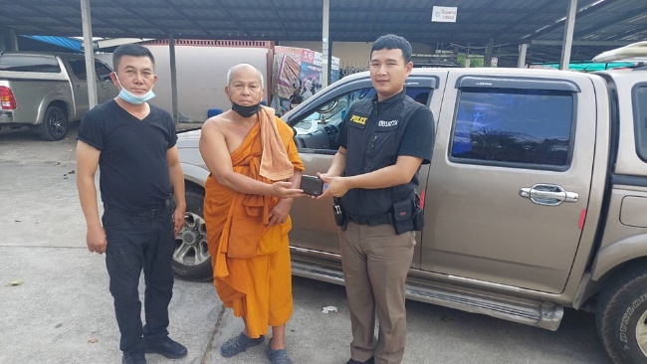
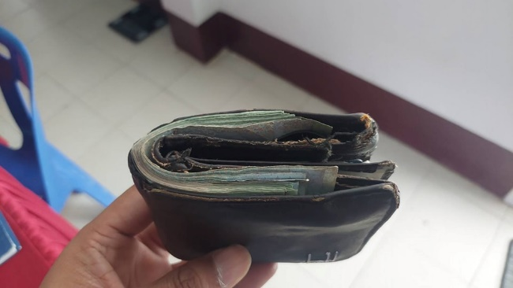
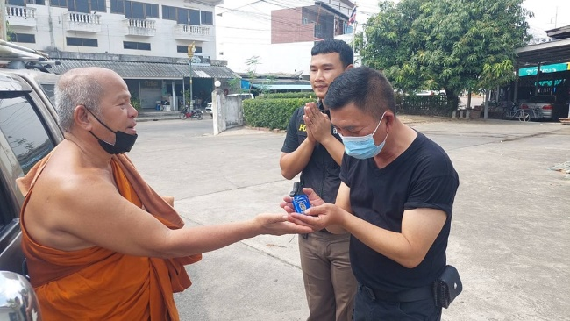

ผลการปฏิบัติของงานป้องกันปราบปราม เกี่ยวกับการออกตรวจพื้นที่รับผิดชอบ เพื่ออำนวยความสะดวกและรักษาความปลอดภัยให้กับนักท่องเที่ยว ในงานเทศกาลดนตรีและงานเทศกาลต่าง ๆ ในพื้นที่เขตรับผิดชอบของ สภ.สวนผึ้ง เพื่อเป็นการอำนวยความสะดวกและความปลอดภัยในชีวิตและทรัพย์สินของผู้ที่มาท่องเที่ยว ในช่วงเดือน ก.พ. 2567 พ.ต.ท.ฉัตรชัย สอนทา สว.(สอบสวน) สภ.สวนผึ้ง ( นายตำรวจเวรอำนวยการ ) เจ้าหน้าที่ตำรวจสายตรวจรถยนต์ ร.ต.ต.อุดม ศิริบุญขจร รอง สว(ป) สภ.สวนผึ้ง และ ส.ต.ต.นนทวัฒน์ สกุลทรงศักดิ์ ผบ.หมู่(ผช.พงส) สภ.สวนผึ้ง ดูแลความปลอดภัยของ ผู้ที่มาร่วมกิจกรรมงานเทศกาล วิ่ง งานดนตรี และงานเฉลิมฉลองในพื้นที่อำเภอสวนผึ้ง
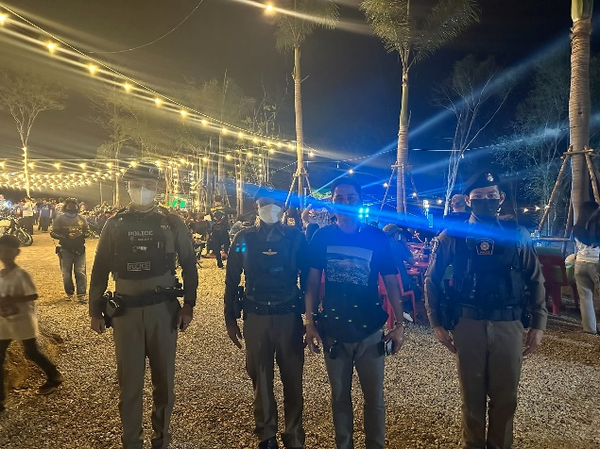
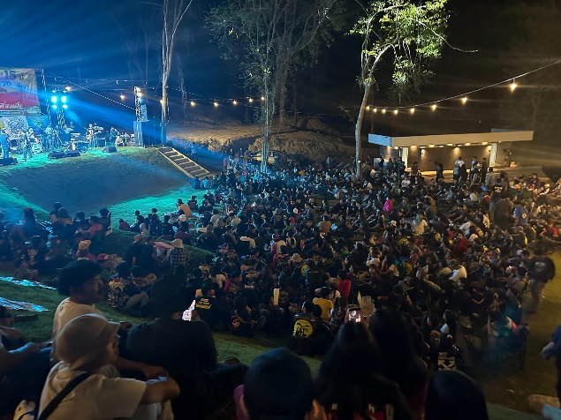

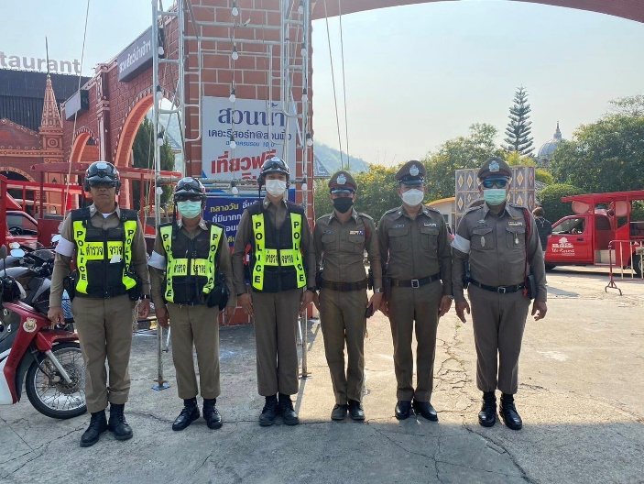
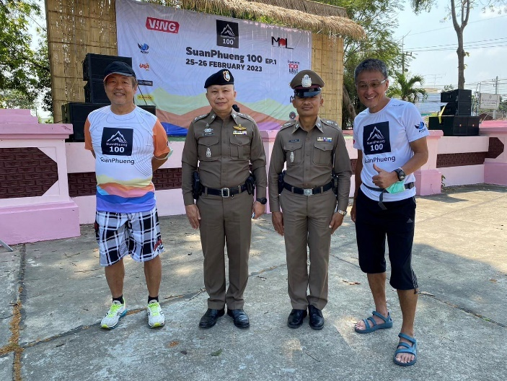

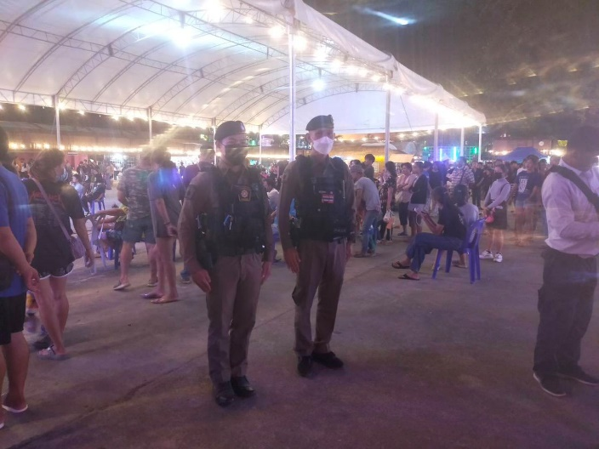
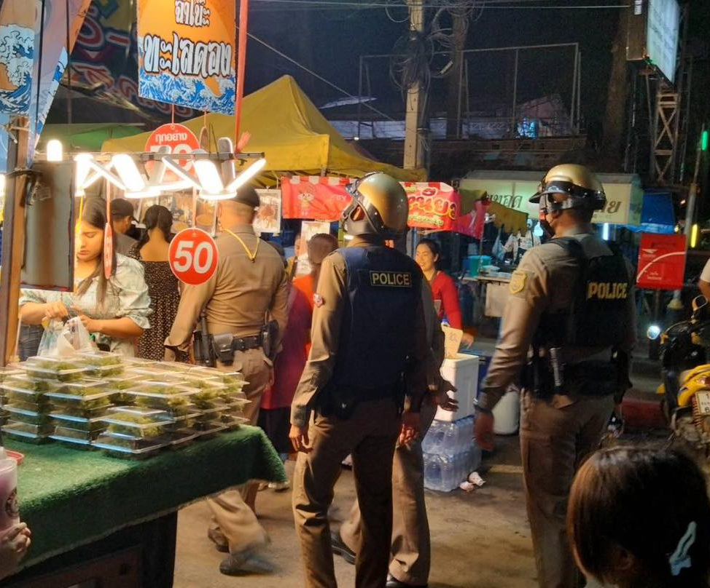

ผลการปฏิบัติของงานป้องกันปราบปราม เกี่ยวกับการลงพื้นที่ชุมชนและสถานศึกษา เพื่อเป็นการสร้างภูมิคุ้มกันภัยยาเสพติด ให้กับประชาชนและนักเรียน นักศึกษา ตามโครงการสร้างภูมิคุ้มกันภัยยาเสพติด ในช่วงเดือน ก.พ. 2567
เมื่อวันที่ 26 ก.พ. 2567 เวลา 08.30 น. – 12.30 น. เจ้าหน้าที่ตำรวจ สภ.สวนผึ้ง นำโดย พ.ต.ท.ฉัตรชัย สอนทา สว.(สอบสวน) สภ.สวนผึ้ง และ ด.ต.ทายาท บุ้งกี๋ ผบ.หมู่(สส) สภ.สวนผึ้ง ได้ลงพื้นที่บ้านบ่อเก่าบน ตำบลตะนาวศรี อำเภอสวนผึ้ง จังหวัดราชบุรี เพื่อเป็นวิทยากร ด้านการสร้างภูมิคุ้มกันยาเสพติด และ ให้ความรู้เกี่ยวกับ ยาเสพติดให้โทษประเภทต่าง ๆ

